Tabulatori

Tabulatorii se folosesc în documentele Word pentru a alinia texte pe verticală. În mod normal la orice apăsare a tastei Tab textul unui paragraf se deplasează spre interior din 0,5 în 0,5 inch(0,5 inch = 1,27 cm), datorită tabulatorilor prestabiliţi existenţi în aplicaţie.
În aplicaţia Word există cinci tipuri de tabulatori speciali care permit o altă aliniere a textului decât cea prestabilită:
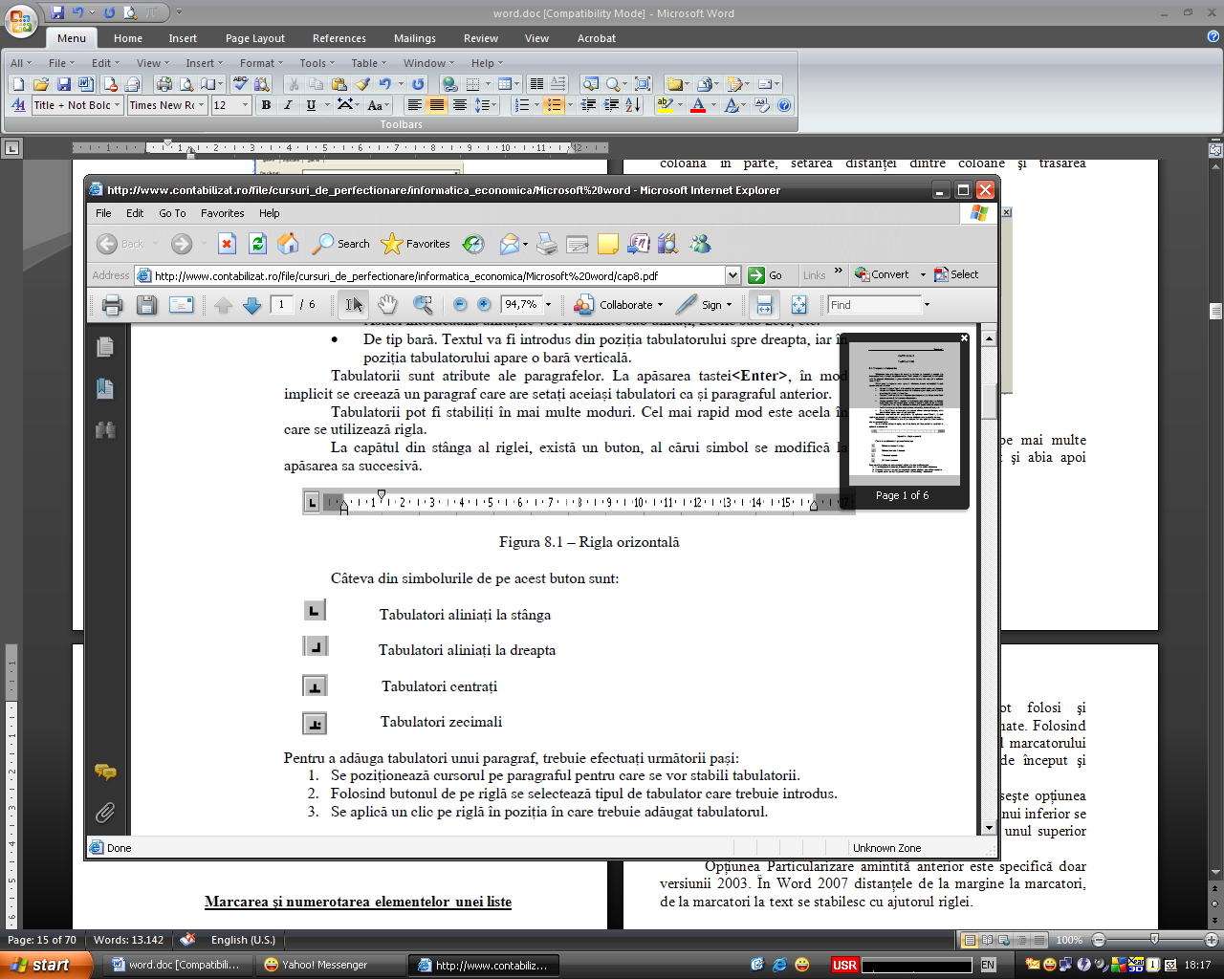
- tabulatori aliniaţi la stânga - textul va fi introdus în partea dreaptă a acestora. Dacă folosim aceşti tabulatori la apăsarea tastei tab cursorul nu se va mai deplasa spre interior cu 0,5 inch ci se va deplasa în poziţia tabulatorului nou creat.
- tabulatori aliniaţi la dreapta – textul din document este deplasat înspre stânga astfel încât să se termie în poziţia tabulatorului.
- tabulatori centraţi – aceşti tabulatori permit alinierea relativ la ei, adică textul din document va fi simetric faţă de linia verticală care trece prin poziţia tabulatorului.
- Tabulatori zecimali – aceşti tabulatori se folosesc pentru a alinia numerele din cadrul unui document. Numerele introduse în document sunt aliniate fie spre dreapta, fie spre stânga astfel încât să aibă partea întreagă sub partea întreagă, iar partea zecimală sub partea zecimală. (cifra miilor va fi pusă sub cifra miilor numerelor de deasupra, cifra zecilor sub cifra zecilor, cifra unităţilor sub cifra unităţilor ş.a.m.d.).
- tabulatori de tip bară – aceşti tabulatori deplasează textul asftel încât să înceapă din dreapta poziţiei în care sunt plasaţi şi mărginesc textul în partea stângă cu o bară verticală.
Pentru a seta aceşti tabulatori se foloseşte opţiunea Format→Tabs(Tabulatori), iar în fereastra care apare se alege tipul de tabulator dorit, poziţia acestuia în document, respectiv tipul de caractere care să apară în spaţiul liber de până la text.
Tabulatorii existenţi sunt vizibili pe rigla din partea de sus a ferestrei principale (dacă rigla nu se vede e poate afişa folosind View→Ruler(2003), respectiv fila View(Vizualizare) opţiunea Ruler (Rigla) în Word 2007). Cu un dublu clic pe aceşti tabulatori se pot modifica oricare dintre proprietăţile lor (tip – secţiunea Aliniere (Alignment), poziţie – caseta Tab stop position (Poziţionare tabulator), tipul caracterelor care să fie afişate în spaţiul gol de până la tabulator – secţiunea Leader (Indicator)). Proprietăţile acestora pot fi modificate şi folosind meniul Format, opţiunea Tabs (Tabulatori).
Tabulatori creaţi într-un document sunt vizibili în fereastra Tabs. Ştergerea acestora se face cu ajutorul butonului Clear, sau cu ajutorul butonului Clear all. Primul şterge tabulatorul din listă care este selectat, iar al doilea şterge toţi tabulatorii.
Tabulatorii sunt instrumente foarte utile când se creează manual cuprinsul unei lucrări. Pentru cuprins, care are două părţi şi anume titlurile de capitole, subcapitole şi numerele de pagină se vor defini doi tabulatori, unul aliniat la stânga care să marcheze poziţia de început a titlurilor lucrării şi un tabulator aliniat la dreapta care să limiteze în partea dreaptă numerele paginilor la care se găsesc titlurile respective. Pentru cel de al doilea tabulator definit este recomandată alegerea tipului de caractere care să despartă titlurile de numerele de pagini. Acest lucru se alege din secţiunea Indicator (Leader).
Tabulatorii sunt foarte eficienţi şi când trebuie aliniate în cadrul unui document numere, pe rânduri diferite. Fără aceştia nu am putea alinia numerele unul sub altul perfect. Pentru acest tip de aliniere se folosesc tabulatorii zecimali, centraţi sau aliniaţi la dreapta, în funcţie de efectul care se doreşte.
Pentru a şterge un tabulator fie se elimină din lista existentă în fereastra de gestiune a acestor (fereastra Tabs), fie se mută cu ajutorul mouse-ului în afara riglei.

